***KUPIŠ ENEGA, DOBIŠ DVA: Kaj lahko dobim z lesom s Kitajske?***

***Uvoženi iz tujih krajev***

Z mednarodno trgovino in migracijami ljudi k nam vse pogosteje prihajajo organizmi z drugih koncev sveta. Nekateri med njimi se na novih območjih lahko ustalijo in v novem okolju začnejo povzročati škodo, tudi na rastlinah. Med takimi tujerodnimi organizmi je veliko hroščev, ki na nova območja pridejo z živimi lesnatimi rastlinami, lesom in izdelki iz lesa.

***Skriti v lesu***

Razvoj nekaterih hroščev poteka v lesu. Ko tak les z mednarodno trgovino potuje na drug konec sveta, z njim na novo območje pripotuje tudi skriti potnik – hrošč. Z lesnatimi rastlinami, lesom in izdelki iz lesa lahko k nam pride kar nekaj potencialno zelo nevarnih drevesnih škodljivcev.

***Lepi, veliki, bleščeči, a zelo nevarni***

Med najbolj nevarnimi škodljivci lesnatih rastlin sta trenutno znana azijski kozliček (*Anoplophora glabripennis*) in kitajski kozliček (*Anoplophora chinensis*). Oba sta velika črna hrošča z belimi pikami in z dolgimi antenami. Za palec velike ličinke se hranijo z lesom in pri tem tako močno mehansko poškodujejo drevo, da se to na koncu posuši. Ličinke niso prav nič izbirčne, saj se lahko hranijo z lesom več kot sto različnih vrst lesnatih rastlin.

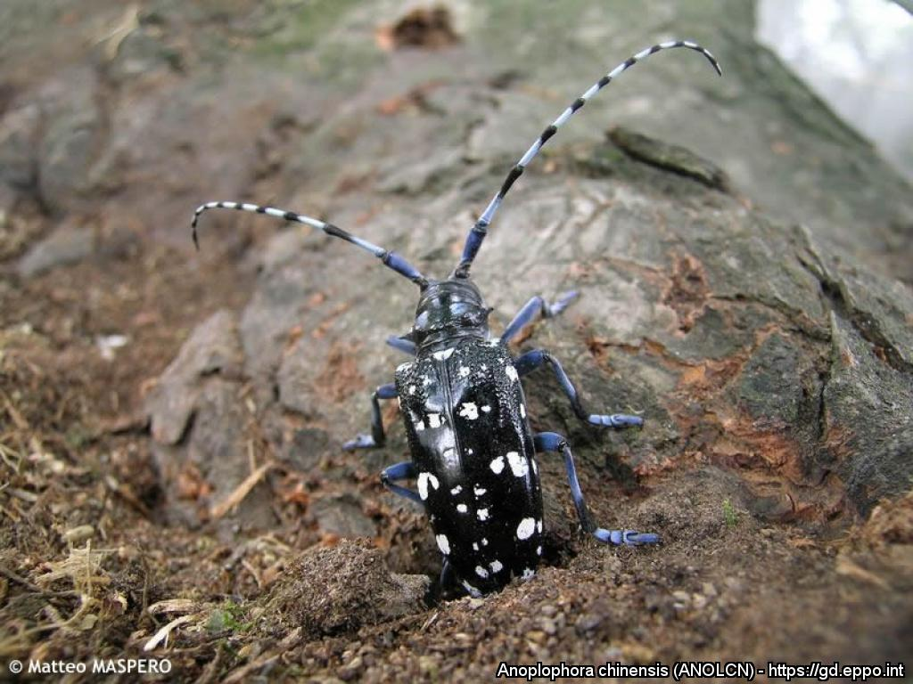

Slika 1: Kitajski kozliček (Anoplophora chinensis) je velik, bleščeče črn hrošč z belimi pikami in dolgimi tipalkami. (foto: Matteo Maspero, Fondazione Minoprio, Como; https://gd.eppo.int/taxon/ANOLCN/photos)

***Luknje za svinčnik***

Najbolj prepoznaven znak napada omenjenih dveh kozličkov so sušeča se drevesa z velikimi izhodnimi odprtinami v skorji. Odprtine so tako velike, da vanje lahko vtaknemo svinčnik (1–2 cm). Azijski kozliček in kitajski kozliček sta bila v Evropi že večkrat najdena. Zaradi izvajanja rigoroznih ukrepov izkoreninjenja (posek dreves) pa se vrsti na območju Evrope še nista ustalili.

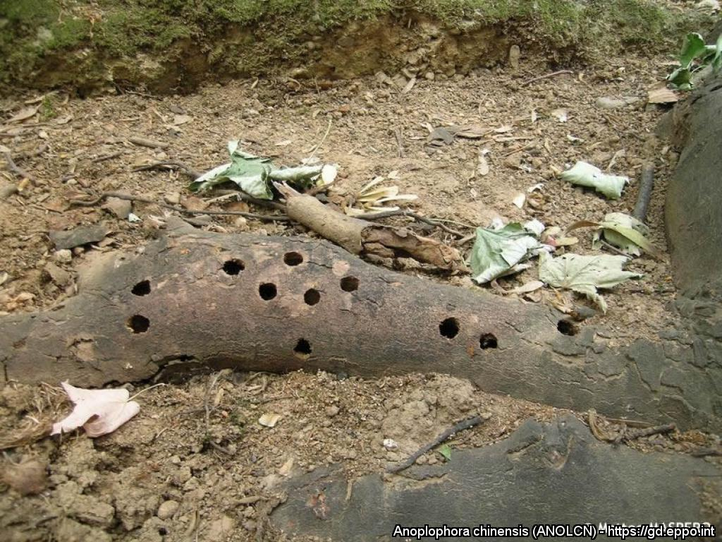

Slika 2: Ob izhodu iz debla kitajski kozlički za seboj pustijo 1–2 cm velike izhodne odprtine. (foto: Matteo Maspero, Fondazione Minoprio, Como; https://gd.eppo.int/taxon/ANOLCN/photos)

***Rdeč ovratnik – znak za alarm***

Rdečevratni kozliček (*Aromia bungii*) je še ena vrsta škodljivca lesnatih rastlin, ki na nova območja lahko pride z lesnatimi rastlinami in lesom. Ime te vrste dobro opisuje izgled odraslih hroščev - bleščeče črno telo krasi rdeče obarvan ovratnik. Ličinke se razvijajo v lesu listavcev iz rodu *Prunus* (češnje, slive, breskve in marelice) in zrastejo do 5 cm v dolžino. Napadeno drevo se posuši. Ko odrasli hrošči zapustijo drevo, za seboj pustijo za prst široko ovalno odprtino v skorji. Ukrepi za izkoreninjenje rdečevratnega kozlička v Evropi niso bili uspešni. Vrsta se je ustalila v Italiji, kjer sicer poskušajo zadrževati njeno širjenje.

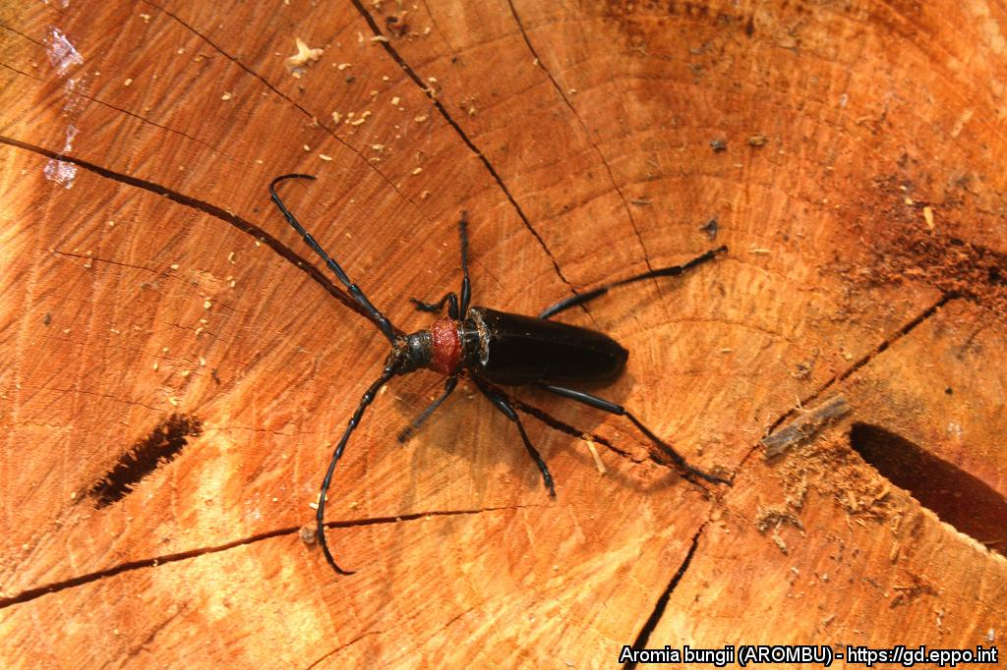

Slika 3: Rdečevratni kozliček (Aromia bungii) – črn hrošč z rdečim ovratnikom in dolgimi antenami (foto: Matteo Maspero, Centro MiRT – Fondazione Minoprio; https://gd.eppo.int/taxon/AROMBU/photos)

***Lesene palete – veliko tveganje za vnos škodljivcev rastlin***

Ličinke omenjenih vrst hroščev je nemalokrat mogoče najti v lesenih paletah in drugem lesenem pakirnem materialu z izvorom iz Azije, če les pred izvozom ni bil ustrezno toplotno ali kemično obdelan. Vse tri vrste hroščev imajo status karantenskih škodljivih organizmov, ki so v Evropi pod posebnim nadzorom in zanje veljajo strogi fitosanitarni ukrepi. Pošiljke iz Azije, ki jih spremlja lesena pakirna embalaža, zato ob vstopu v EU redno preverjajo carinski organi na prisotnost teh in drugih vrst karantenskih organizmov.

***Kaj lahko storim?***

Osveščenost in preventiva ter hitri ukrepi ob prvem pojavu teh vrst so močno in učinkovito orodje za omejevanje vnosa in širjenja teh in drugih vrst škodljivcev rastlin. V Sloveniji skrbimo, da se v aktivnosti preprečevanja vnosa in širjenja vrst, nevarnih za gozdove, lahko aktivno vključuje širša javnost.

Če opazite znake napada opisanih hroščev, vas prosimo, da svoje opažanje sporočite preko spletne aplikacije Invazivke ([www.invazivke.si](http://www.invazivke.si)).

Pripravila: Simon Zidar in Andreja Kavčič, Gozdarski inštitut Slovenije